**2016-8-27演示提出的修改地方**

1. 设备申请时,要求**申请人**和**联系方式**可以编辑。添加设备时要求选择设备类型。

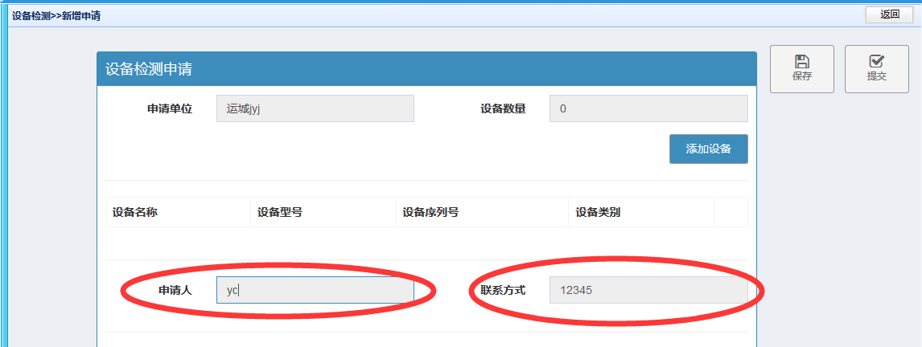

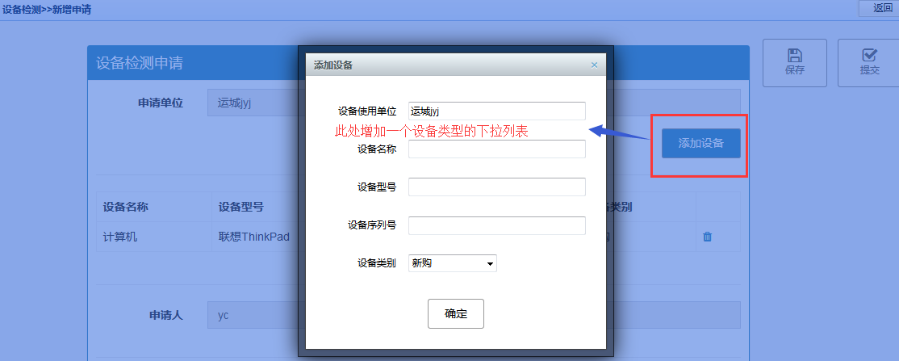

1. 设备添加界面中删除按钮变大。

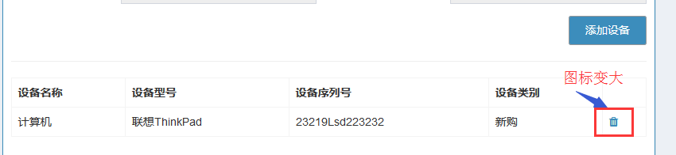

1. 设备检测报告修改：

（1）设备检测报表中的样品名称处理方法:如果小于栏目固定高度,则显示设备列表;否则以附件形式显示在声明之前。

（2）报表缺少:（全部手工填写）

检测 日期

审核 日期

批准 日期

（3） **注：所有仪器及设备均在检定有效期内（内容需要修改）**

（4） **被测样品状态：**被测设备在受检时开机正常运行

（5） 受检设备图片上传时,每上传一张图片用户输入图片名称;

（6） 报表第四 第五项单独占一页

1. 在填写报告界面中的设备列表中增加一列(标签编号),允许录入设备标签.

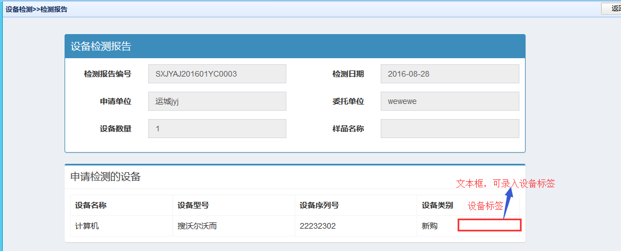

1. 将省局用户中的设备管理菜单修改为"检测仪器管理"

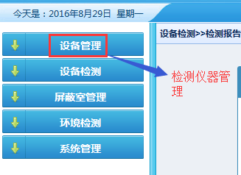

1. 在省局用户的菜单中增加一个设备管理,具体包括以下子菜单
2. 查询统计：可按照设备类型（下拉列表）、申请单位名称（文本框）、检测时间段****年**月~****年**月(2016-05-2016-08));查询结果以列表方式显示，内容包括：序号、设备类型、设备名称、设备标签、申请单位、检测日期
3. 设备信息导出
4. 设备信息导入

***********************************

1. 屏蔽室检测申请时，将原来的申请书扫描照片上传图片，现在修改为上传一个PDF文件。原因是用户的扫描仪可以将多页的申请书扫描成图片，并将多个图片自动生成一个PDF文件，因此，修改为上传PDF文件。

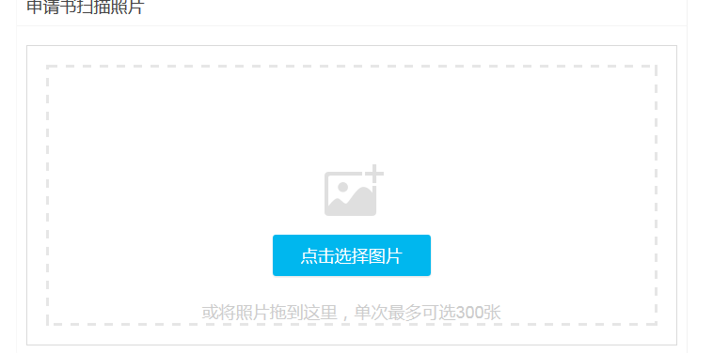

1. 屏蔽室检测报告填写时，证书编号、检测人都由用户自己输入。

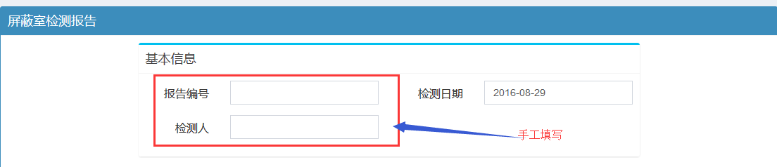

1. 屏蔽室检测报告填写时，检测报告扫描照片由原来的上传多张图片，**修改为上传一个PDF文件**；原因同申请书扫描照片类似。
2. 对已提交的检测报告列表后面增加一个上传检测证书(一张图片)

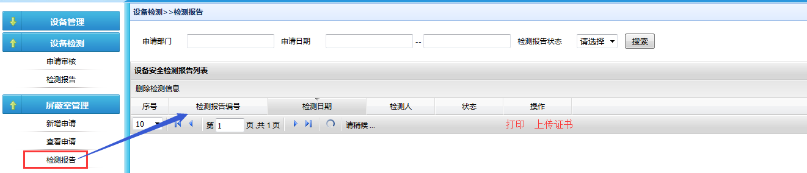

*****************************************

1. 环境检测中在检测报告打印后添加一个上传证书链接,点击后可上传证书扫描件,也允许申请单位查看证书扫描件；

计划9.7系统试运行，所以接下来时间这样安排一下：

1、9.1：完成环境检测模块存在问题；

2、9.4：完成上星期用户提出修改的问题；

3、9.5：用户权限管理的修改；

4、9.5~7：测试和再完善；